全权代表大会（PP-14）
2014年10月20日-11月7日，釜山市
全体会议 | 文件 25-C
 | 2014年2月4日
 | 原文：英文
秘书长的说明
无线电规则委员会委员候选人
根据3号文件的内容，我荣幸地将附件中的无线电规则委员会委员候选人的资料转呈大会：
莫姆契洛西米奇（Momčilo R. Simić）先生（塞尔维亚共和国）

秘书长
哈玛德图埃博士

附件：1件

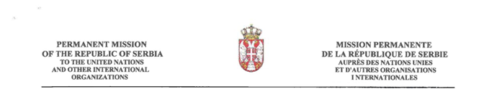

附件
塞尔维亚共和国常驻联合国日内瓦办事处和瑞士其他国际组织代表团

文号：270-1/2014

塞尔维亚共和国常驻联合国日内瓦办事处和瑞士其他国际组织代表团向国际电信联盟日内瓦总部致意，并荣幸地呈递塞尔维亚共和国副总理兼内外贸易和电信部部长Rasim Ljajić先生阁下致国际电信联盟秘书长哈玛德·图埃博士阁下的公函复件，信函有关塞尔维亚共和国政府决定提交的莫姆契洛西米奇（Momĕilo Simić）先生作为国际电联无线电规则委员会（RRB）委员候选人的材料。本函后附有西米奇先生的履历。

借此机会，塞尔维亚共和国常驻联合国日内瓦办事处和瑞士其他国际组织代表团再次向国际电信联盟日内瓦总部致以崇高的敬意。

2014年2月3日，日内瓦

国际电信联盟

5 Ch. Thury, CH-1206 Genève, tel. +41 22 839 33 44, fax. +41 22 839 33 59, email: serbian.mission@bluewin.ch
塞尔维亚共和国
内外贸易和电信部
Nemanjina St. 22-26, 11000 Belgrade, Serbia
文号：119-01-21/2014-01
2014年1月23日

国际电信联盟
Places des Nations
1211 Geneva 20
Switzerland

秘书长哈玛德图埃博士

事由： 提名莫姆契洛西米奇（MomČilo Simić）先生作为无线电规则委员会（RRB）委员的候选人
参考： 贵方第165号通函（2013年10月21日）

尊敬的秘书长：
作为对您2013年10月21日第165号通函的回复，并根据《国际电联大会、全会和会议的总规则》第170条，我荣幸地通知您，塞尔维亚共和国提名莫姆契洛西米奇先生作为无线电规则委员会（RRB）委员的候选人。
西米奇先生具有广泛的无线电通信（逾40年）和国际电联活动（逾35年）经验。他是国内和国际公认的专家，在无线电通信领域拥有渊博的知识，在技术和规则问题上具有很强的专业技能。他深入参与国际电联全部三个部门的许多活动，但他的主要职责和所开展的工作一直与ITU-R相关。
鉴于他在过去作为无线电规则委员会主席和副主席时成功开展的工作及其对国际电联发展和活动无可争议的投入和付出，我们强烈支持他竞选该职位。
随函附上西米奇先生的履历。
顺致崇高敬意。

副总理兼
内外贸易和电信部部长
Rasim Ljajić

莫姆契洛西米奇（MOMČILO R. SIMIĆ）
无线电规则委员会委员C区塞尔维亚候选人
履历表
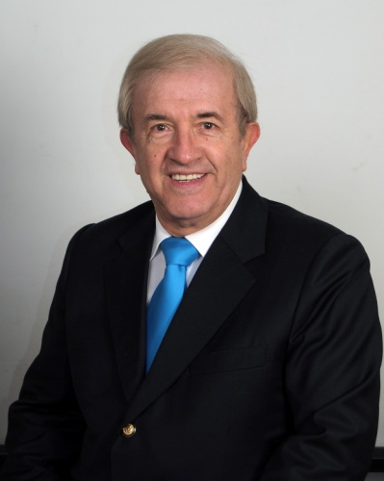

一般信息
出生日期： 1944年10月21日
国籍： 塞尔维亚
婚姻状况： 已婚，有两子三孙
语言： 塞尔维亚语（母语）、英语（流利）和法语（基本，修过语言课）
获奖情况： 获银质从业奖章

教育背景
• 贝尔格莱德大学，电子工程、电子和电信系，硕士学位；
• 专业课程包括频谱管理与无线电频谱和对地静止卫星轨道的使用以及计算机技能方面的课程。

工作经历
• 2011年至今 JP ETV国际关系顾问；
• 2009 – 2011年 独立的无线电通信国际顾问；
• 2007 – 2008年 塞尔维亚电信和信息社会部副部长（负责国际关系）；
• 2005 – 2007年 塞尔维亚资本投资部副部长（负责电信）；
• 1992 – 2005年 塞尔维亚伏伊伏丁那广播电视台（RTV）（塞尔维亚广播电视台（RTS））部门主任；
• 1990 – 1992年 RTS发展和频率规划部副主任；
• 1987 – 1990年 RTV贝尔格莱德（贝尔格莱德广播电视台（RTB））研发部副主任；
• 1982 – 1987年 RTB MF发射机处处长；
• 1976 – 1982年 RTB发展和频率规划部总工程师；
• 1973 – 1976年 RTB发展和频率规划部高级工程师；
• 1969 – 1973年 RTB MF发射机处工程师。

国际活动

国际电信联盟（ITU）
西米奇先生参加国际电联的活动已逾35年，主要参加ITU-R（CCIR）的活动以及部分ITU-D的活动。在全权代表大会（2002年，马拉喀什）上，西米奇先生当选为无线电规则委员会（RRB）委员，并曾任委员会主席（2004年）和副主席（2003年）。
西米奇先生曾被授予国际电联银质奖章，以表彰他的卓越工作和在RRB任期内对国际电联多项活动的积极贡献。
他曾多次参加国际电联的高级别大会，包括：
• 三届全权代表大会（PP-02、PP-06（代表团副团长）、PP-10）；
• 九届世界无线电通信大会（WARC-84、WARC-87、WARC-92（欧洲和非洲“卫星声音广播1.5GHz项目”协调人）、WRC-95、WRC-97、WRC-2000、WRC-03、WRC-07（代表团团长）、WRC-12（代表团副团长））；
• 两届区域性无线电通信大会（RRC-04（作为RRB主席参与）、RRC-06）；
• 一届世界电信发展大会（WTDC-02（第4委员会主席））；
• 一届世界电信标准化全会（WTSA-08（代表团团长））；
• 五届理事会会议（2002年、2007年、2010年、2012年、2013年）；
• 两届国际无线电咨询委员会（CCIR）全体会议（1986年和1990年）。
西米奇先生曾任多个专家组的主席，并参加多个ITU-R部门的研究组、任务组和工作组。

其他国际组织和活动
西米奇先生曾多次参加欧洲邮电主管部门大会（CEPT）高级别大会和会议，并主要作为代表团团长或副团长参会。
自1974年起，西米奇先生活跃于欧洲广播联盟（EBU）的多项活动，曾参加其中的多个专家组。
作为频率管理专家，西米奇先生参与解决了一些国际难题，并收到了来自EBU和相关国家的感谢信。
他担任美国TESLA WARDENCLIFFE工程公司欧洲委员会主席，并任美国TESLA纪念协会执行董事会成员。
1985年，西米奇先生作为项目领导和专家组组长，因开展国际技术合作并向（非洲）最不发达国家提供援助，获得了南斯拉夫广播电视（JRT）的特别颁奖。

国家层面的活动
西米奇先生自1969年开始职业生涯，曾在多个国内组织、协会和机构的专家组、委员会和理事会担任成员或主席，其中有：
联邦广播法委员会，成员；
联邦电信法委员会，成员；
RTS广播法专家组，主席；
SZS（联邦标准化协会），传输设备委员会主席；
JNK（南斯拉夫国家CCIR委员会），第10研究组主席；
JRT（南斯拉夫广播电视），多个专家组的主席和JRT最高机构的成员；
TELFOR（电信论坛），科学委员会成员。

专业出版物
西米奇先生是相关领域多个科技出版物的作者或共同作者，他还在多个国际场合宣读过论文。

综述
西米奇先生在频率管理、频谱工程学、无线电规则（国际和国内层面）以及新技术方法的应用方面具有丰富经验。他曾受许多国家邀请，协助新技术方法的实施，特别是模拟向数字广播过渡的战略/方法实施。他曾在多个邻国做过非常成功的演示介绍。
他因所做的贡献和相关技术解决方案及应用获得多个特殊奖项，包括：
− 因在无线电规则委员会任职期间对国际电联活动的贡献，获得国际电联银质奖章（2006年，日内瓦）；
− 因对RDS开发、规范、实施和推广的贡献，获得EBU的特别嘉奖（1992年，日内瓦）；
− 因“扩大贝尔格莱德广播节目收听区域的技术解决方案”获贝尔格莱德广播电台年度颁奖（1981年，贝尔格莱德）；
− 因“改进声音广播传输方法”获贝尔格莱德广播电台年度颁奖（1988年，贝尔格莱德）；
− 因“电信领域的科学工作”获塞尔维亚RTV年度颁奖（与学者J. Surutka博士/教授和A. Djordjevic博士/教授共获此奖，1998年，贝尔格莱德）。
他的专业与合作精神得到国际电联、欧广联、CEPT、HFCC以及其他全球、区域和全国组织同侪的高度赞赏。

______________

